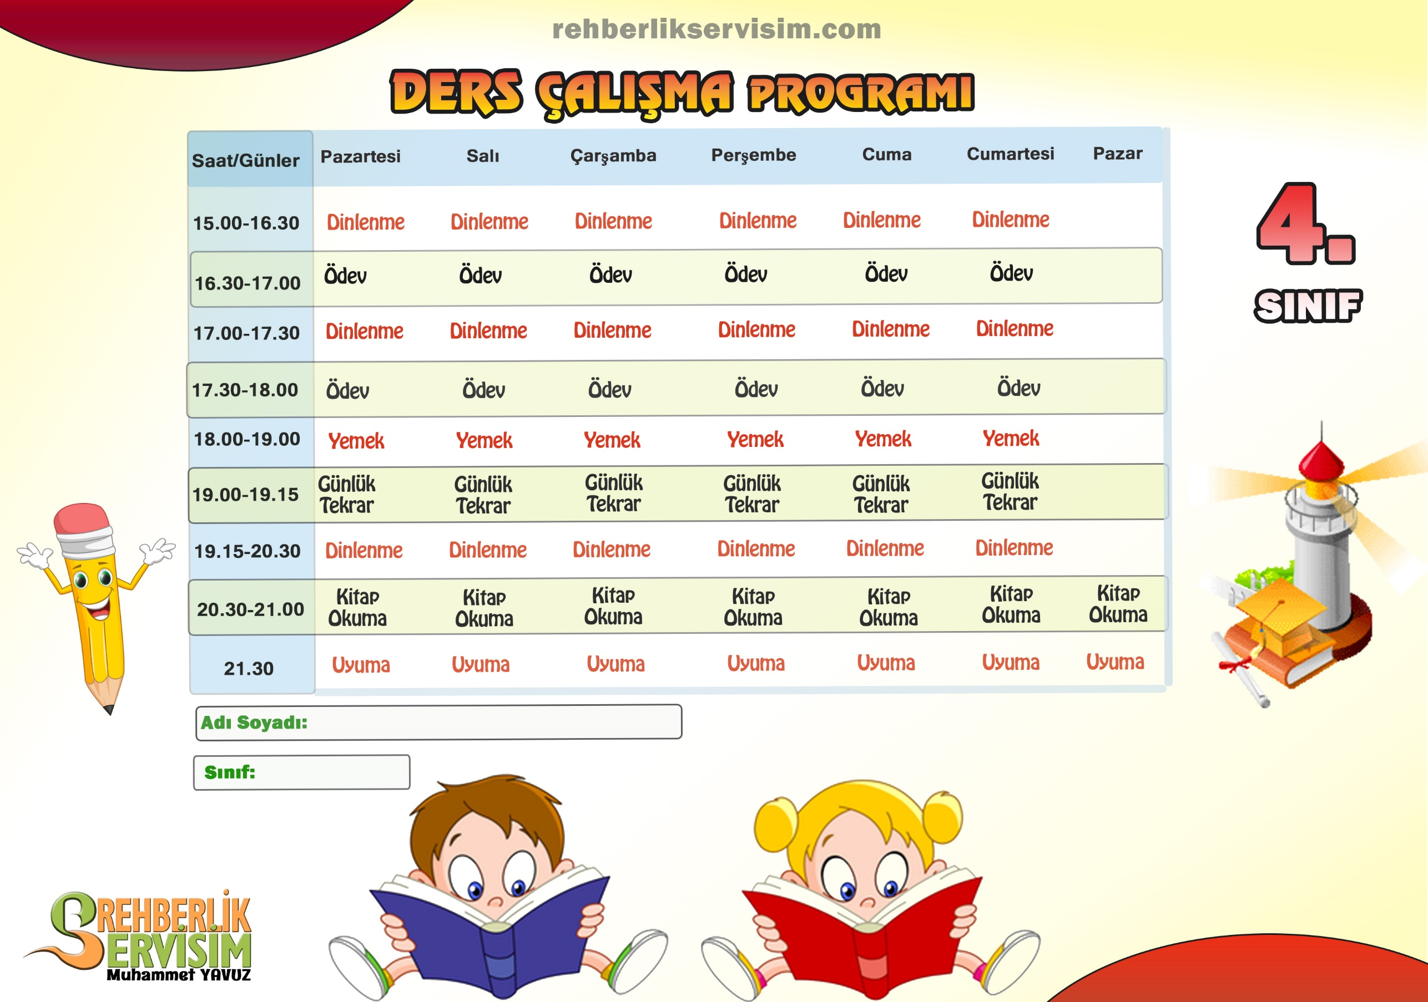

REHBERLİK

SERVİSİ

ALİŞUURİ İLKOKULU 3. VE 4. SNIFLAR İÇİN